Старт 2 этапа Всероссийской просветительской эстафеты: "Мои первые деньги"

4 июля в России стартовал второй этап Всероссийской просветительской эстафеты «Мои финансы» – новый проект Минфина России в сфере формирования финансовой культуры. Тема второго этапы Эстафеты: **«Первые деньги: как заработать и управлять»**.

Лето – самое подходящее время для того, чтобы проверить себя, сделать первые шаги к финансовой независимости. Эксперты проекта Минфина России «Мои финансы», специалисты в регионах России, педагоги и волонтёры помогут сделать так, чтобы этот шаг был успешным и, что очень важно, безопасным.

[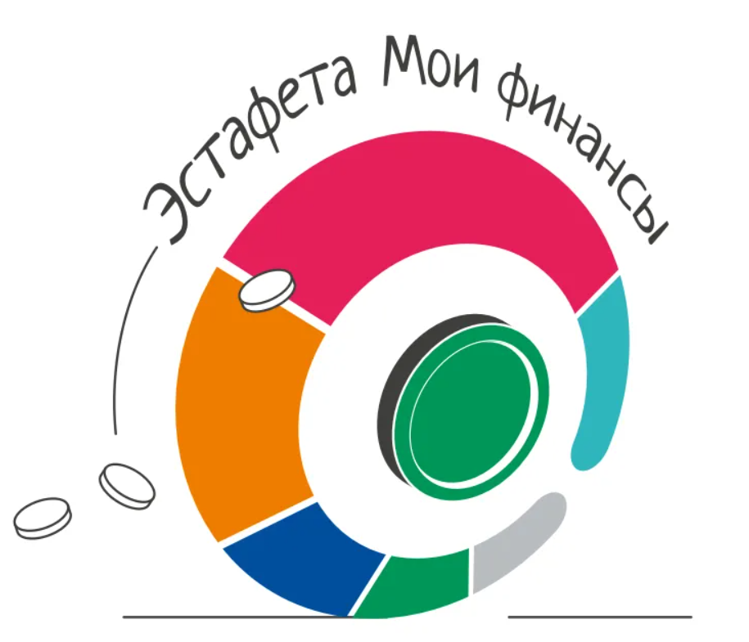](https://ebudget.primorsky.ru/upload/images/News/2024/240704/Screenshot_20241101_141604.png)